Praca dzienna - 11 V 2020 r.
Grupy przedszkolna: 3-latki; 3/4-latki; 4-latki; 5-latki; 5/6-latki i 6 – latki.

Temat: Pan Jezus uzdrawia chorych.

Obraz Pana Jezusa uzdrawiającego chorych występuje często w Piśmie Świętym. www.biblijni.pl/Mk,2,1-12

Film – Cuda Jezusa - https://www.youtube.com/watch?v=OwXskLWVJCo

Pokoloruj obrazek

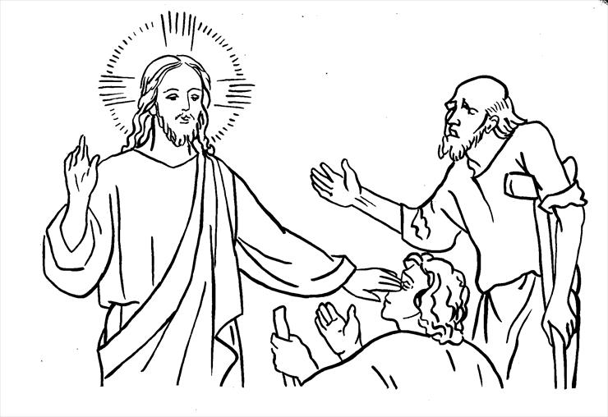

Praca dzienna – 12 V 2020 r.
Grupy przedszkolna: 3-latki; 3/4-latki; 4-latki; 5-latki; 5/6-latki
Temat: Rodzina Boże.
Rodzina Boża - https://www.jezus.pl/czytelnia/rodzina-boza#
Moja katolicka rodzina proboszcza z Ars – film: https://www.youtube.com/watch?v=OMRC3mLBRL0
Pokoloruj obrazek
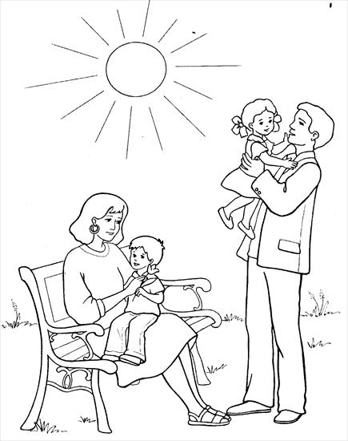

Praca dzienna – 14 V 2020 r. – 6 – latki.
Temat: Rodzina Boża.
Rodzina Boża - https://www.jezus.pl/czytelnia/rodzina-boza#
Moja katolicka rodzina proboszcza z Ars – film https://www.youtube.com/watch?v=OMRC3mLBRL0
Pokoloruj obrazek

